MANUAL DE MAQUETA DE LOS NUEVO EQUIPOS

Este es el manual que se ha de utilizar a la hora de maquetar los nuevos equipos, para ello vamos a seguir todos los pasos de este y al final tendremos una lista para marcar el paso a paso para que no nos dejemos ningún parámetro importante.

Lo primero es añadir el equipo en el inventario para así poder llevar una gestión de este eh inventario y además conseguir el nombre del equipo el cual será el numero de serie que genere la aplicación de inventario. http://srvproduccion:8075/
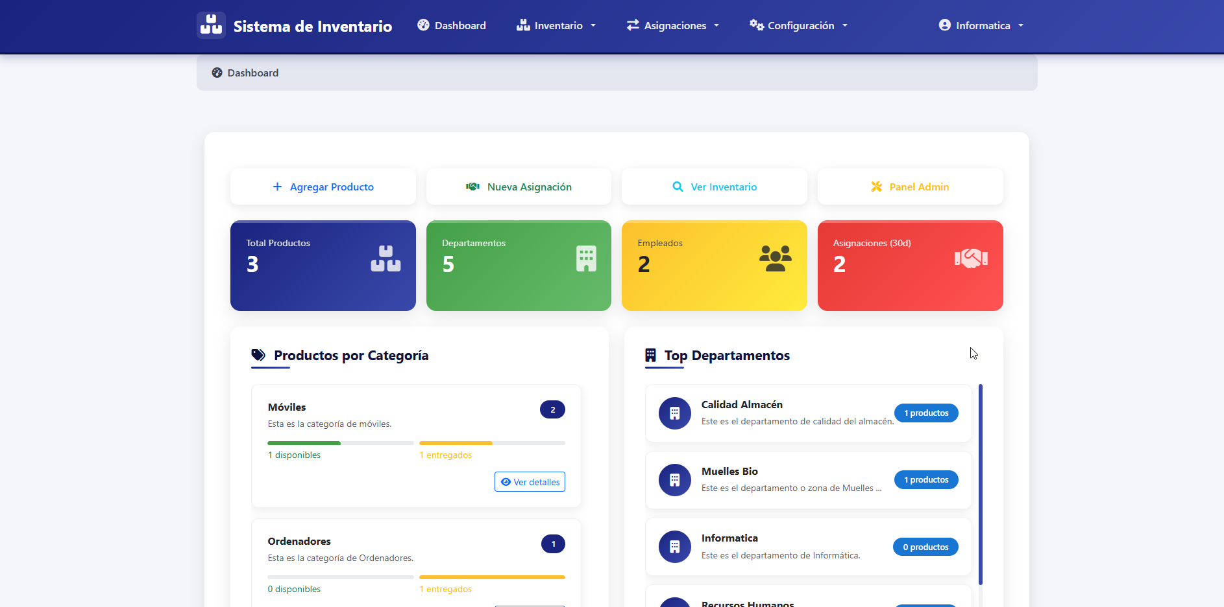
Una vez esta creado accedemos al mismo para así poder conseguir su numero de serie.
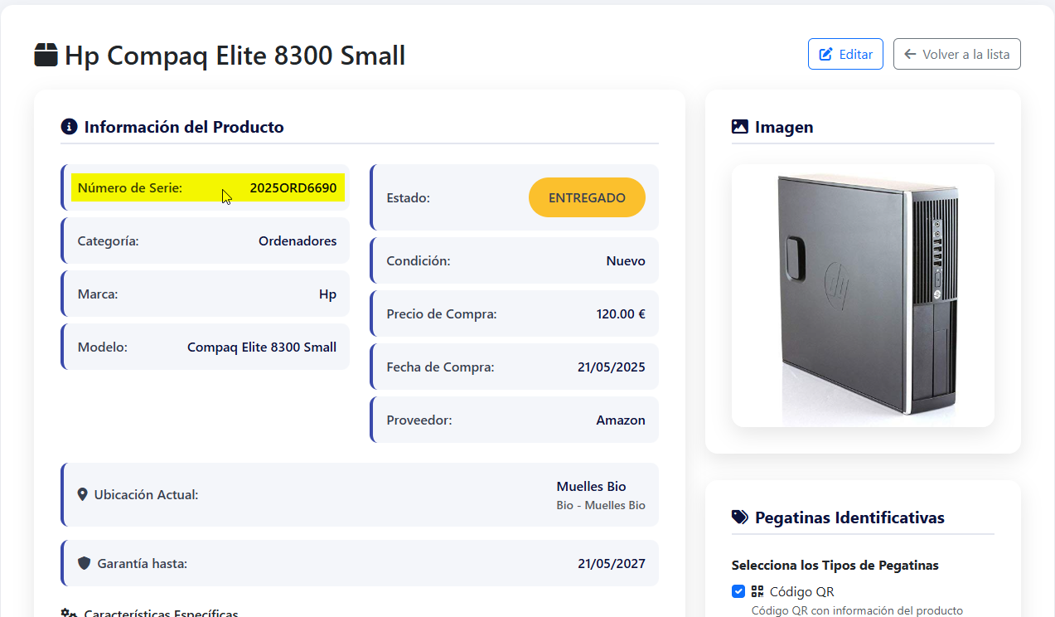
Una vez conseguimos el numero de serie se lo ponemos como nombre al equipo. Para ello entramos en Ver nombre del equipo y le cambiamos el nombre por el anterior numero de serie.

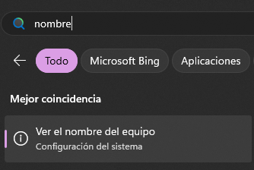
Después buscamos una IP libre con ayuda de Advanced IP Scanner de rango 192.168.1.1 hasta la 192.168.1.255 como máximo.

Una vez tenemos la IP libre se la ponemos al nuestro PC y le añadimos los siguiines parámetros de RED y DNS.
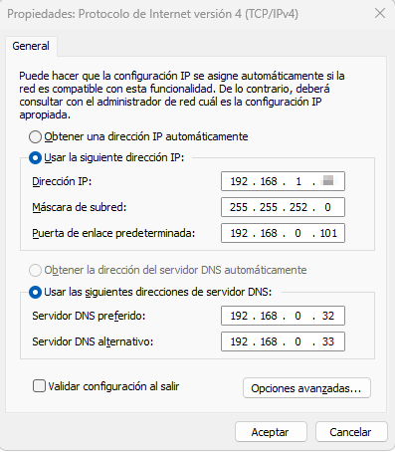

Después de conectarlo a la red lo tenemos que meter dentro de nuestro dominio.
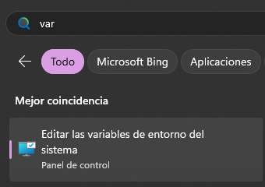
Una vez dentro vamos a Nombre de equipo y después le pulsamos en Cambiar….
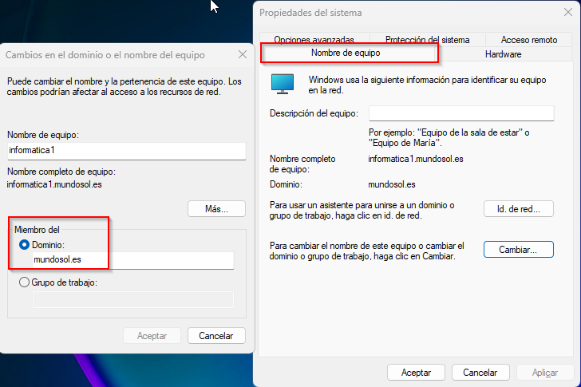

Una vez dentro del domino vamos a acceder con una cuenta de Administrador y le vamos a crear un nuevo perfil dentro de la empresa para ese PC. Para eso accédemos a Cuentas > Otros usuarios y le pulsamos al botón de agregar cuenta de usuarios de trabajo o colegio.
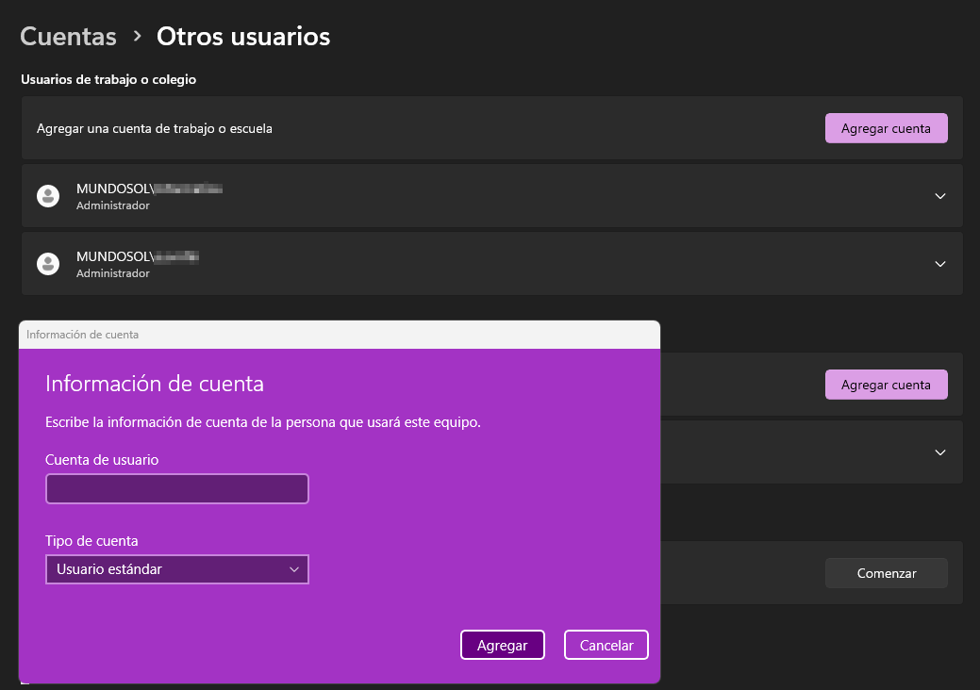
Instalamos el Office365 la versión que se le asigne a ese PC en ese momento. Para eso tenemos que acceder a nuestra cuenta y descargar los productos que tengamos asignados. https://www.microsoft.com/es-es
Nos metemos y accedemos a nuestra cuenta.


Una vez dentro le pulsamos en suscripciones y descargamos la nuestra.
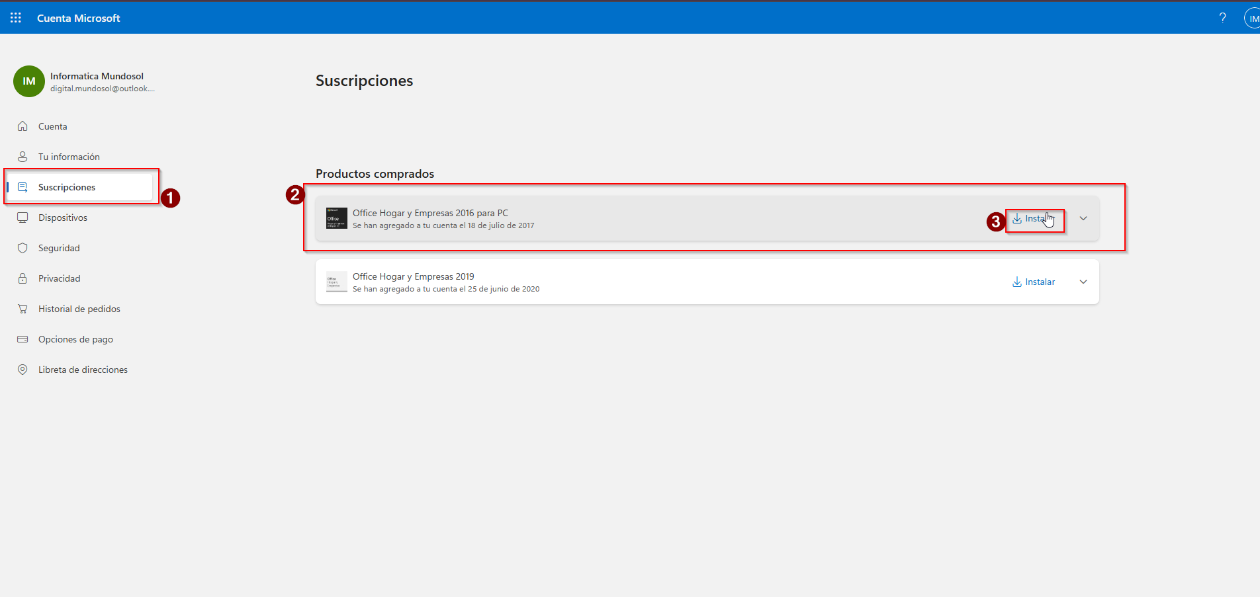
Instalamos las impresoras con ayuda del controlador de canon. Para ello vamos a ir a esta pagina y vamos a descargar este archivo.
https://www.canon.es/support/business/products/office-printers/imagerunner/advance/imagerunner-advance-6555i.html?type=drivers&detailId=tcm:86-2399521&os=Windows%2011&language=es&productTcmUri=tcm:86-1374846
Una vez se descargue lo descomprimimos y abrimos la siguiente carpeta 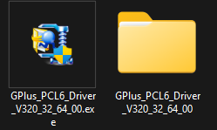
Una vez dentro seguimos la ruta que tenemos arriba y lo ejecutamos y añadimos todas las impresoras que nos aparezcan.
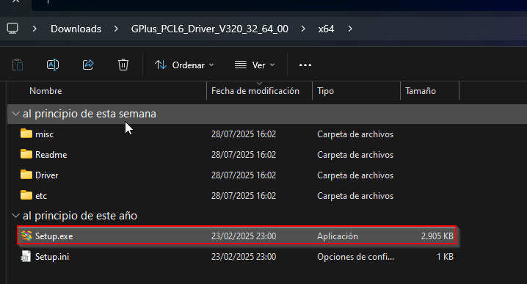
Comprobar si esta la activación de redes y recursos compartidos en el PC. Para eso entramos en el explorador de archivos y entramos en el apartado de RED, si no nos aparece algo como en la captura habrá que activarlo
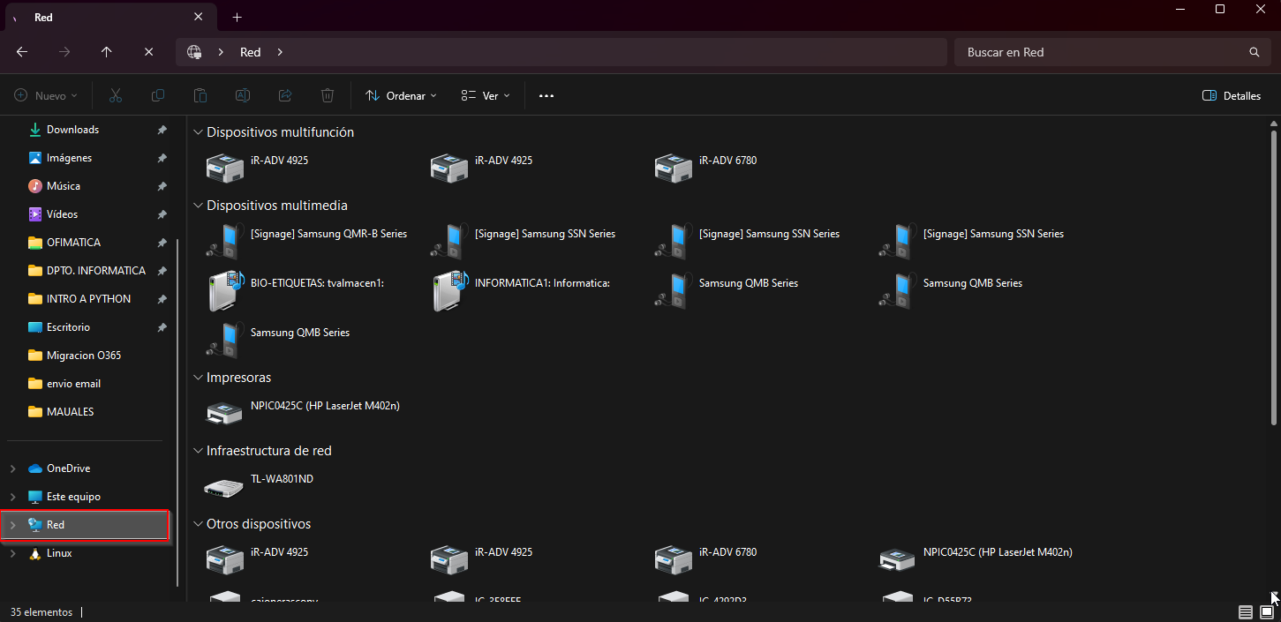
Añadimos los accesos directos según el usuario que sea si es de Almacén o de Oficina. Para tendremos que acceder al anterior usuario el cual se suele encontrar accediendo desde el explorador de archivos al PC el cual queremos cambiar.
